**ECOSISTEMA:**

Un **ecosistema** es un sistema biológico constituido por una comunidad de [organismos vivos](https://es.wikipedia.org/wiki/Ser_vivo) ([biocenosis](https://es.wikipedia.org/wiki/Biocenosis)) y el medio físico donde se relacionan ([biotopo](https://es.wikipedia.org/wiki/Biotopo)). Se trata de una unidad compuesta de organismos interdependientes que comparten el mismo [hábitat](https://es.wikipedia.org/wiki/H%C3%A1bitat). Los ecosistemas suelen formar una serie de cadenas que muestran la interdependencia de los organismos dentro del sistema. También se puede definir así: «Un ecosistema consiste de la comunidad biológica de un lugar y de los factores físicos y químicos que constituyen el ambiente [abiótico](https://es.wikipedia.org/wiki/Abi%C3%B3tico)».​ Se considera que los [factores abióticos](https://es.wikipedia.org/wiki/Factores_abi%C3%B3ticos) y [bióticos](https://es.wikipedia.org/wiki/Factores_bi%C3%B3ticos) están ligados por las [cadenas tróficas](https://es.wikipedia.org/wiki/Cadena_tr%C3%B3fica) o sea el [flujo de energía y nutrientes en los ecosistemas](https://es.wikipedia.org/wiki/Flujo_de_energ%C3%ADa_y_nutrientes_en_los_ecosistemas)

Este concepto, que fue introducido en 1935 por el [ecólogo](https://es.wikipedia.org/wiki/Ec%C3%B3logo) inglés [A. G. Tansley](https://es.wikipedia.org/wiki/A._G._Tansley), tiene en cuenta las complejas interacciones entre los organismos (por ejemplo [plantas](https://es.wikipedia.org/wiki/Planta), [animales](https://es.wikipedia.org/wiki/Animalia), [bacterias](https://es.wikipedia.org/wiki/Bacteria), [protistas](https://es.wikipedia.org/wiki/Protista) y [hongos](https://es.wikipedia.org/wiki/Fungi)) que forman la comunidad (biocenosis) y los flujos de [energía](https://es.wikipedia.org/wiki/Energ%C3%ADa) y [materiales](https://es.wikipedia.org/wiki/Materia) que la atraviesan.

[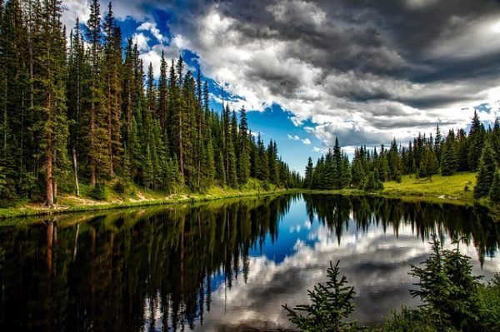](https://elblogverde.com/componentes-del-ecosistema-comunidad-y-biotopo/)

El [término](https://es.wikipedia.org/wiki/Palabra) ecosistema fue acuñado en [1930](https://es.wikipedia.org/wiki/1930) por [Roy Clapham](https://es.wikipedia.org/wiki/Roy_Clapham) para designar el conjunto de componentes físicos y biológicos de un entorno. El ecólogo británico [Arthur Tansley](https://es.wikipedia.org/wiki/Arthur_Tansley) refinó más tarde el término, y lo describió como «El sistema completo, incluyendo no sólo el complejo de organismos, sino también todo el complejo de factores físicos que forman lo que llamamos [medio ambiente](https://es.wikipedia.org/wiki/Medio_ambiente)».Tansley consideraba los ecosistemas no simplemente como unidades naturales sino como «aislamientos mentales» («mental isolates»).​ Tansley más adelante​ definió la extensión espacial de los ecosistemas mediante el término «ecotopo» («ecotope»).